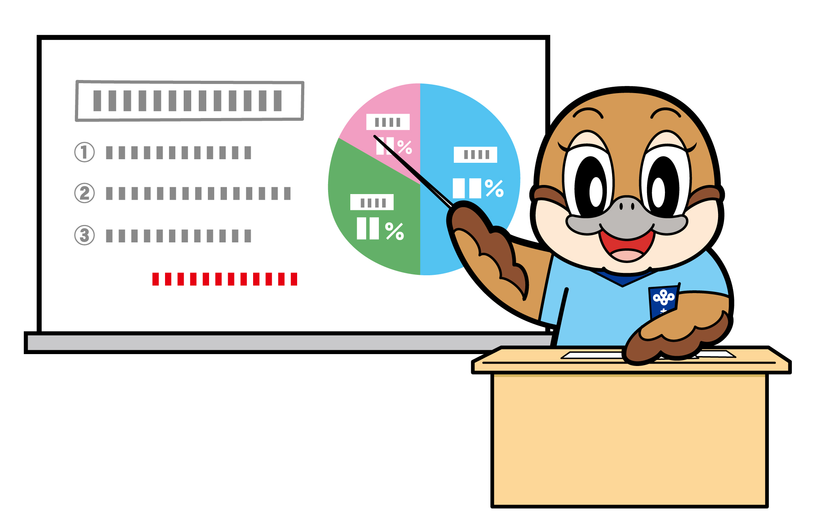©2014 大阪府もずやん

**令和４年度　第７回**

**大阪府東京事務所 メールマガジン**

**大阪府東京事務所メールマガジン読者のみなさま**

食欲の秋、スポーツの秋、読書の秋などと言われ、過ごしやすい季節となりましたが、みなさまはどんな秋をお過ごしでしょうか。

今回は、今年４月に誕生いたしました「大阪公立大学」と、１０月下旬に貝塚市で開催される西日本初の「クリケット国際大会」についてお知らせします。

**★2022年4月、「大阪公立大学Osaka Metropolitan University」開学★**



2022年4月、大阪市立大学と大阪府立大学が融合し、大阪公立大学が開学しました。学部学生入学定員数約2,850人（国公立大学3位）、総学生数約16,000人、12学部・学域・15研究科を誇る巨大な総合大学が大阪に誕生です。

大学のご案内はHPに譲るとして、、、

大阪公立大学 初代学長 辰巳砂 昌弘（たつみさご まさひろ）をご紹介♪



本学とのご縁は、1980年の大阪府立大学工学部助手（応用化学科）からはじまり、2019年に大阪府立大学学長、2022年に大阪公立大学初代学長に就任、学長就任後も研究を続ける、全固体電池​の第一人者。

趣味はお茶と音楽とテニス。研究室では学生さんにお茶を振る舞われていました。



私もいただきましたが、ユーモアに溢れた会話とお茶で素敵な時間でした。

研究者仲間とのバンド活動は、ボーカル兼ショルダーキーボードを担当。テニスは奥様やご近所のお仲間と楽しんでいるそうです。

そんな辰巳砂学長が掲げる「イノベーションアカデミー構想」、企業や地域と連携して社会課題に取組む拠点として、全キャンパスに「産学官民共創リビングラボ」機能を整備する「全学ネットワーク型イノベーションエコシステム」を構築。

本部となる森之宮キャンパスと、工学・農学が中心の中百舌鳥キャンパスに拠点整備を行う計画で、建物自体がスマートビルディングの実証実験の場となるなど、産学官民でのデータ連携が可能となる未来型キャンパスをめざします。

大阪府、大阪市、堺市のご理解ご協力も得ながら構想を進めていきます。大阪に縁のある皆様にまずは知っていただき、大阪の発展のために「イノベーションアカデミー構想」実現にご協力いただきたく、ご紹介させていただきました。

詳細はWebサイトをご覧ください。

▼イノベーションアカデミーWebサイト（吉村知事コメントも！）

<https://www.omu.ac.jp/i-academy/>

▼大阪公立大学Webサイト

<https://www.omu.ac.jp/>

今後ともご支援ご協力のほどよろしくお願い致します。

文責：大阪公立大学 基金推進室 荒岸<[aragishi@omu.ac.jp](mailto:aragishi@omu.ac.jp)>

**★「クリケット女子東アジアカップ2022」開催★**

貝塚市立ドローン・クリケットフィールドにおいて、西日本初のクリケット国際大会を開催します。日本における東アジアカップの開催は、2016年に男子大会を開催して以来６年ぶりで、女子大会は日本初となります。

開催国（地域）は、日本、韓国、中国、香港の予定で、参加国（地域）による総当たり戦を行い、総当たり戦の順位に応じて決勝戦と３位決定戦を行います。クリケットはイギリス発祥のスポーツで、日本では、まだ馴染みが少ないですが、競技人口は世界で３億人といわれており、世界中のベスト３に入るスポーツです。

大会開催中は、入場無料で自由に観戦ができます。ぜひ、市立ドローン・クリケットフィールドへお越しください。

日時　10月27日（木）～30日（日）午前９時～午後４時

場所　貝塚市立ドローン・クリケットフィールド（貝塚市橋本1517）

問合せ先　一般社団法人日本クリケット協会☎050－3766－4483

　　　　　 貝塚市スポーツ振興課☎072－433－7121

【発行元】

大阪府東京事務所

[tokyojimusho@sbox.pref.osaka.lg.jp](mailto:tokyojimusho@sbox.pref.osaka.lg.jp) <<mailto:tokyojimusho@sbox.pref.osaka.lg.jp>>

　〒102-0093

　東京都千代田区平河町2丁目6-3　都道府県会館７F

　TEL：03-5212-9118　　FAX：03-5212-9119